Δελτίο Τύπου

ΗΜΕΡΕΣ ΓΑΣΤΡΟΝΟΜΙΑΣ στο ΜΟΥΣΕΙΟ ΜΠΕΝΑΚΗ της οδού Πειραιώς
24, 25 & 26 Μαΐου 2013

Μία πρότυπη διοργάνωση για την καινοτομία & τον ελληνικό πολιτισμό των γεύσεων

Mia πρωτότυπη συνάντηση μαγιάτικης συγκομιδής συναρπαστικών ιστοριών γεύσης... αποτελούν οι «Ημέρες Γαστρονομίας - Ονομασία Προέλευσης Ελληνική», που πραγματοποιούνται στο Μουσείο Μπενάκη - Πειραιώς 138 στις 24, 25 & 26 Μαΐου, με στόχο την ανάδειξη της ελληνικής γαστρονομίας και τη διεθνή προβολή των αυθεντικών και μοναδικών προϊόντων διατροφής της χώρας μας. Μία διαφορετική για τα ελληνικά δεδομένα προσέγγιση που αναζητά τη σύγχρονη διατύπωση της ταυτότητας της ελληνικής γεύσης, η οποία ανάγει την υπόστασή της στη συνέχιση και διατήρηση μιας πολιτισμικής παράδοσης χιλιάδων ετών.

Η συλλογική αυτή προσπάθεια έχει ως βασική επιδίωξη να αποτελέσει μια πρότυπη εστία συνεύρεσης των διαφορετικών στοιχείων που συγκροτούν τον πλουραλιστικό καμβά της σύγχρονης ελληνικής γαστρονομίας (παραγωγών, chefs, φορέων, κοινοτήτων, Ελλήνων και ξένων επισκεπτών, γευσιγνωστών, mixologists, καλλιτεχνών, αρχιτεκτόνων, δημοσιογράφων, επιχειρηματιών, σχεδιαστών πολιτικής κλπ.), η οποία αξίζει να ειδωθεί ως ένα ιδιαίτερο πολιτισμικό γεγονός, αλλά και ως ένα όχημα για την πολιτιστική και οικονομική αναγέννηση του τόπου.

Καθώς τα τελευταία χρόνια συνυφαίνεται η ανάδυση ενός νέου κινήματος σκέψης και δράσης με σημείο αναφοράς τη γαστρονομία, βασική στόχευση αποτελεί η δημιουργία ενός ετήσιου θεσμού για τον πολιτισμό των γεύσεων, που για πρώτη φορά απευθύνεται και στους ξένους επισκέπτες της Ελλάδας. Οι «Ημέρες Γαστρονομίας - Ονομασία Προέλευσης Ελληνική» τελούν υπό την αιγίδα του Υπουργείου Τουρισμού, διοργανώνονται από τη Reason to: -φορέα προώθησης πρωτοβουλιών κοινωνικής ευθύνης- σε συνεργασία με τη Food Concepts και το Τμήμα Επιστήμης Τροφίμων & Διατροφής του Πανεπιστημίου Αιγαίου, ενώ πραγματοποιούνται με την ευγενική υποστήριξη του Μουσείου Μπενάκη και του Ελληνικού Ινστιτούτου Αρχιτεκτονικής.

Ενδεικτικά το δια-θεματικό πρόγραμμα των εκδηλώσεων περιλαμβάνει:
- Αντιπροσωπευτική έκθεση υψηλής ποιότητας προϊόντων της ελληνικής γης από επιλεγμένους Έλληνες παραγωγούς. Γευστικές δοκιμές και γνωριμία με εξαιρετικά τοπικά προϊόντα διατροφής, μέσα από ένα σύστημα προβολής με την υπογραφή του Ελληνικού Ινστιτούτου Αρχιτεκτονικής.

- Προγράμματα μεσογειακής γευσιγνωσίας και μαγειρικής σε ειδικά σχεδιασμένο live kitchen stage από δημοφιλείς Έλληνες chefs όπως οι: Ηλίας Μαμαλάκης, Ντίνα Νικολάου, Ανδρέας Λαγός, Αλέξανδρος Παπανδρέου, Βασίλης Πορής, Ευτύχης Μπλέτσας κ.α. Εμπνευσμένες ιστορίες αστικής διατροφικής ανάπλασης, δροσερές καλοκαιρινές σούπες και εναλλακτικές βιογραφίες μαγειρικών μετενσαρκώσεων μέσα από θεματικά live cooking sessions.

- Βραδιά ελληνικών cocktails με βραβευμένους mixologists σε Ελλάδα και εξωτερικό, όπως οι: Γιάννης Σαμαράς, Γιάννης Κοροβέσης, Βασίλης Κιάκος, Βασίλης Κυρίτσης. Μια μοναδική εμπειρία γευσιγνωσίας με στόχο την ανάδειξη των ποτών και cocktails με ονομασία προέλευσης ελληνική.

- Θεματικά αφιερώματα με άξονα τη σχέση γαστρονομίας, αρχιτεκτονικής, τουρισμού και πολιτισμού, όπως:
- Αρχιτεκτονική και Γαστρονομία: Η γεωμετρική διάσταση της γεύσης από το Ελληνικό Ινστιτούτο Αρχιτεκτονικής. Μια ενδιαφέρουσα παρουσίαση - συζήτηση σχετικά με τις πολιτιστικές και πολιτισμικές διαστάσεις της αρχιτεκτονικής της εστίασης σε συνεργασία με διακεκριμένους αρχιτέκτονες, όπως οι: Ηλίας Κωνσταντόπουλος, Μαρία Κοκκίνου, Ανδρέας Κούρκουλας, Παναγιώτα Καμπέρου, Δημήτρης και Κωνσταντίνος Καραμπατάκης, Άννα Σκιαδά.
- Η οπτική επικοινωνία της γαστρονομίας - Food origami: Μια δια-θεματική προσέγγιση με επίκεντρο τη διερεύνηση της φιλοσοφίας, του περιεχομένου, της στρατηγικής και της στοχοθεσίας του design, του branding και του packaging από καταξιωμένα ελληνικά γραφεία design, όπως οι: Mousegraphics, K2 design, 2Yolk, Busybuilding, Sereal Designers, Bobstudio.
- Γαστρονομική διπλωματία: Η διεθνής απήχηση της new Greek cuisine, με τη συμμετοχή του Ηλία Μαμαλάκη, της Ντίνας Νικολάου, της Ντένης Καλλιβωκά και απευθείας συνδέσεις με καταξιωμένους chefs και ιδιοκτήτες εστιατορίων σε Μελβούρνη, Νέα Υόρκη, Βρυξέλλες και Παρίσι.
- Η γαστρονομία στις αφηγηματικές τέχνες: Χαρτογραφώντας τις κουλτούρες της γεύσης μέσα από την τέχνη της αφήγησης με τη συμμετοχή καλλιτεχνών όπως οι: Ευγένιος Τριβιζάς, Τατιάνα Λύγαρη, Όλγα Μαλέα, Παναγιώτης Μπελτζινίτης, Δημήτρης Κουτσιαμπασάκος.
- Ο ρόλος των media στη διαμόρφωση του γαστρονομικού χάρτη: Μια σπάνια ευκαιρία ανταλλαγής απόψεων με συγγραφείς, κριτικούς της γεύσης και food editors, όπως οι: Ελένη Ψυχούλη, Θάλεια Τσιχλάκη, Ιωάννα Σταμούλου, Δημήτρης Μαχαιρίδης για την κουλτούρα και την ταυτότητα του νεοελληνικού γαστρονομικού γίγνεσθαι. Μια ανοικτή και δια-δραστική πλατφόρμα συζήτησης με τη συμμετοχή του κοινού.
- Γαστρονομικός τουρισμός: Ειδικοί του χώρου αποκαλύπτουν και αναλύουν το ρόλο των food tours στη διαμόρφωση της ελληνικής γαστρονομικής ταυτότητας.

- Δωρεάν εκπαιδευτικά εργαστήρια με επιλεγμένα θέματα, όπως το workshop αρχιτεκτονικής και γαστρονομίας από τον εικαστικό Αλέξανδρο Ψυχούλη, masterclass για την αρχιτεκτονική της εστίασης από τους K Studio, food styling sessions από την Tina Webb κ.α.

- Δράσεις υποστήριξης πρωτοβουλιών και μύησης στην ιδιαίτερη τοπική φυσιογνωμία περιοχών όπως η Λήμνος που φέτος αποτελεί τον τιμώμενο Γαστρονομικό Προορισμό.

- Θεματικές εκδηλώσεις ανάδειξης της μεσογειακής διατροφής, αλλά και μύησης σε επιλεγμένες ενότητες γνώσης όπως τα ελληνικά μανιτάρια και η τρούφα.

- Ειδική εκδήλωση για εκπροσώπους διεθνών οργανισμών, ξένων φορέων, κρατών και δημοσιογραφικών δικτύων με τη συμμετοχή της Επίτροπου Θαλασσίων Υποθέσεων και Αλιείας της Ευρωπαϊκής Ένωσης Μαρίας Δαμανάκη και της Υπουργού Τουρισμού Όλγας Κεφαλογιάννη με στόχο την ανάδειξη της διαχρονικής συνεισφοράς της ελληνικής γαστρονομίας στην παγκόσμια πολιτισμική κληρονομιά.

- Παρουσιάσεις και ανοικτές συζητήσεις σχετικά με: καλές πρακτικές της κοινωνικής υπευθυνότητας, της αγροτικής παραγωγής -όπως η βιοδυναμική καλλιέργεια-, τις καινοτόμες πολιτικές marketing -όπως η πρόταση “Back to the future”-, της αξιοποίησης των νέων τεχνολογιών, της σύστασης συνεργατικών σχηματισμών για τη διατροφή, της ιδιωτικής πρωτοβουλίας με επιτυχημένα παραδείγματα επιχειρηματικής δράσης, των διαδικτυακών κοινοτήτων γεύσης (Food blogging is food loving).

Χρήσιμες Πληροφορίες
- Το αναλυτικό πρόγραμμα των «Ημερών Γαστρονομίας - Ονομασία Προέλευσης Ελληνική» υπάρχει στο http://www.imeres-gastronomias.gr/component/content/article?id=58.
- Επισυνάπτεται σχετικό φωτογραφικό υλικό σε υψηλή ανάλυση (για χρήση σε έντυπα), καθώς και σε πιο χαμηλή ανάλυση για web χρήση.
- Χώρος διεξαγωγής: Μουσείο Μπενάκη – Πειραιώς 138.
- Ημέρες λειτουργίας: Παρασκευή 24/5, Σάββατο 25/5, Κυριακή 26/5/2013.
- Ώρες λειτουργίας διοργάνωσης: 10 π.μ. - 11μ.μ.
- Γενική Είσοδος: 10€ (Εισιτήρια μπορείτε να προμηθεύεστε κατά τη διάρκεια της διοργάνωσης από το ταμείο του Μουσείου Μπενάκη – Πειραιώς 138).
- ΑμΕΑ & Παιδιά κάτω των 12 ετών: Δωρεάν
- Άνεργοι & Φοιτητές: 8€ (απαραίτητη η επίδειξη της σχετικής κάρτας)
- Εισιτήριο τριήμερου: 20€
- Προπώληση: www.viva.gr για περιορισμένο αριθμό εισιτηρίων στην τιμή των 8€ και εν συνεχεία στην τιμή των 10€.
- Για όλες τις επιμέρους εκδηλώσεις της διοργάνωσης (εκπαιδευτικά εργαστήρια, γευσιγνωσίες, γευστικές δοκιμές κλπ.) δεν υπάρχει καμία επιπλέον χρέωση πέρα από αυτή της γενικής εισόδου.
- Official website: http://www.imeres-gastronomias.gr
- Facebook Page: https://www.facebook.com/gastronomydays
- Facebook Event: https://www.facebook.com/events/326836727446058/
- Twitter: https://twitter.com/gastronomydays
- Instagram: http://instagram.com/imeresgastronomias
- Pinterest: http://pinterest.com/gastronomydays

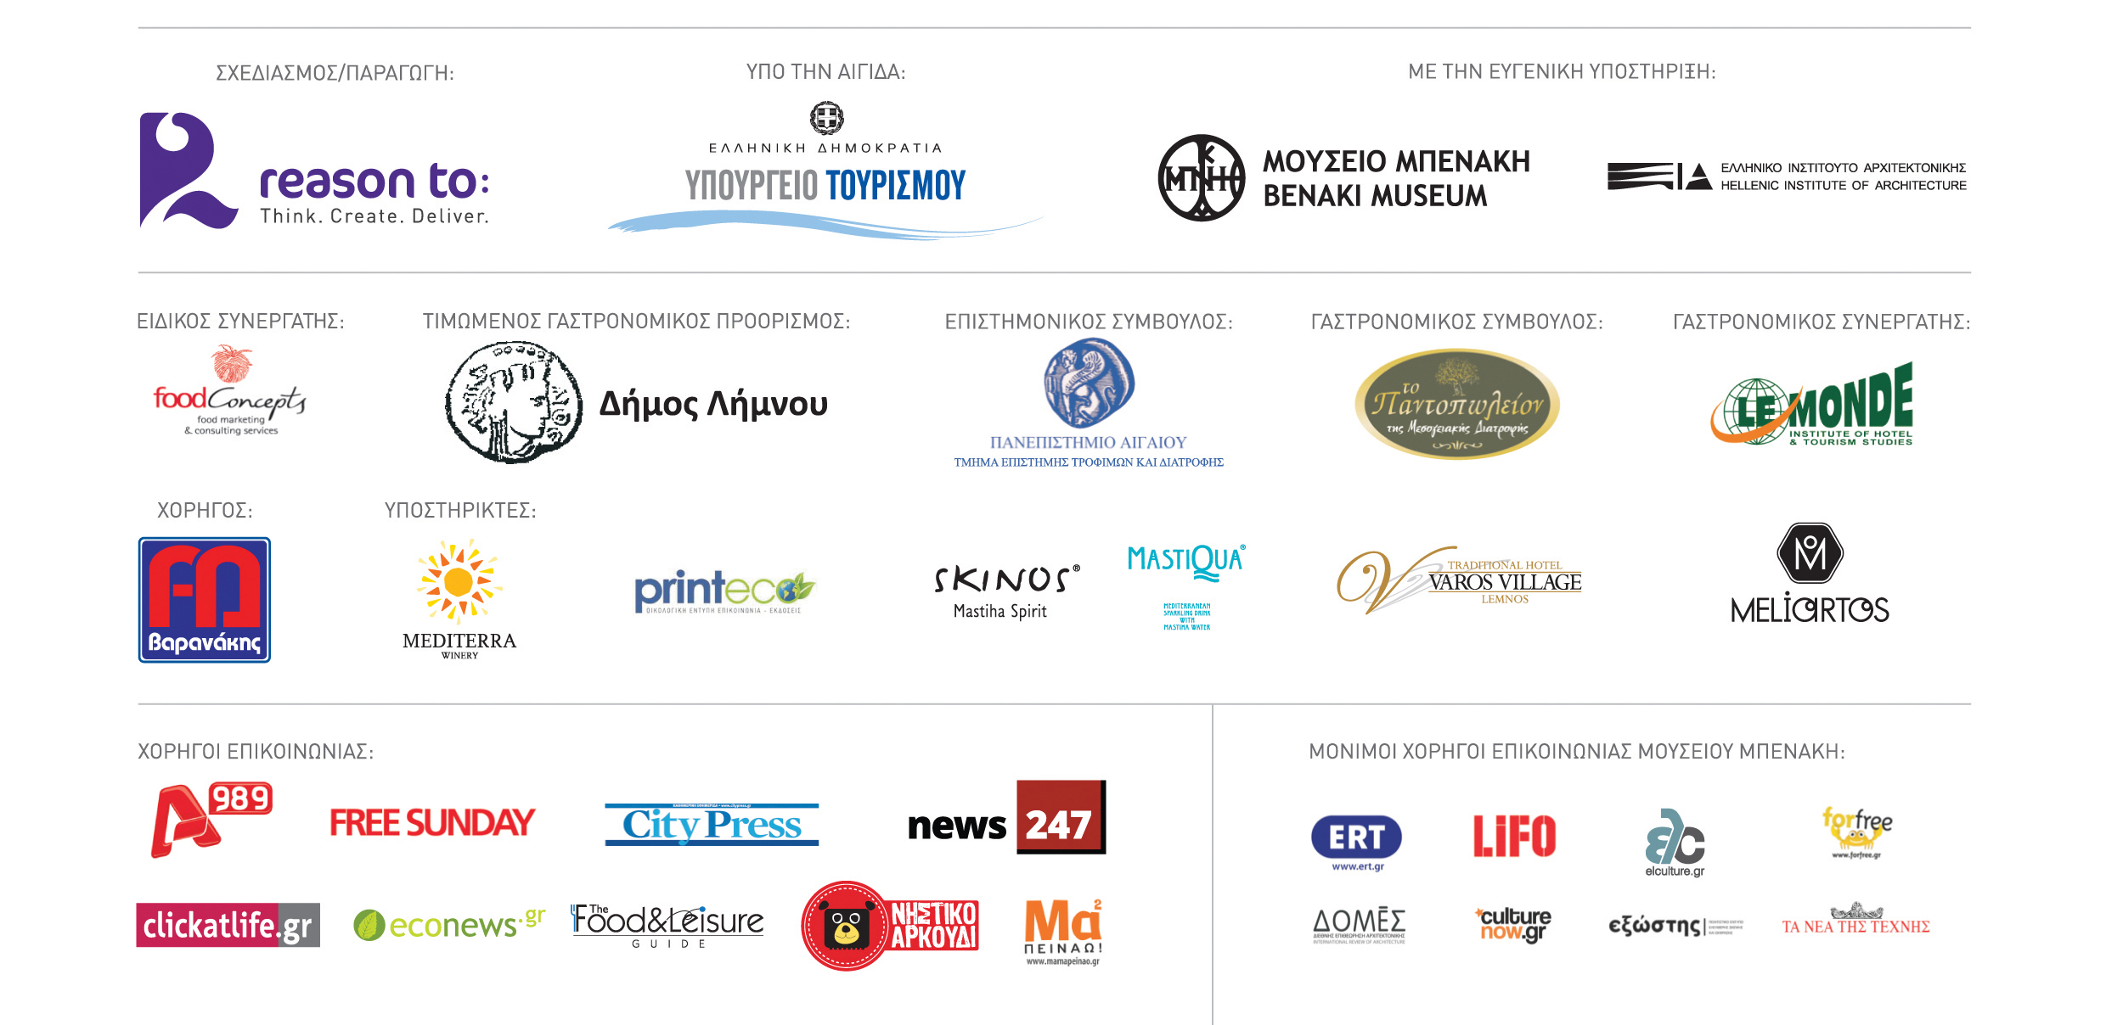
ΥΠΕΥΘΥΝΗ ΓΡΑΦΕΙΟΥ ΤΥΠΟΥ: ΔΩΡΑ ΠΑΠΠΑ
τηλ.: 210 3469007 & 211 1117146,
κιν.: 6972155869, 6957215734, Fax: 210 3469001,
e-mails: press@reasonto.gr, pappa.dora@gmail.com

